**Integrantes do grupo:** Lucas Eing, Thiago Bessa, Pedro siqueira, Enzo Alencar, Arthur Teixeira

### **Descrição da Automação — Projeto Final**

Desenvolvemos uma automação integrada via **Telegram** para a empresa **Vammo**, que atua com **aluguel de motos direto para entregadores**.

A automação é composta por **dois fluxos principais**:

#### **1. Agente de Qualificação de Leads**

Assim que um potencial cliente entra em contato pelo Telegram, o bot inicia a conversa e realiza a qualificação automática do lead. As principais informações coletadas são:

* Interesse no aluguel
* Possui ou não CNH válida
* Intenção de uso

Se o lead estiver **qualificado** (possuir CNH e demonstrar interesse), ele é **automaticamente encaminhado para o time de vendas (closer)**, que assume a conversa para tirar dúvidas e fechar o contrato.

Todas as informações do lead, incluindo suas respostas e o histórico da conversa, são registradas automaticamente em um **CRM no Google Sheets**. Isso garante rastreabilidade, organização e facilidade de análise.

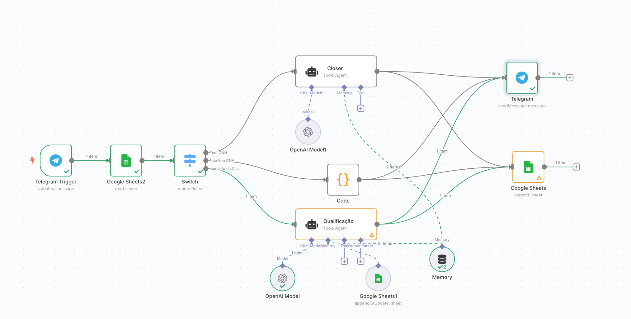

Exemplo da conversa no Telegram:

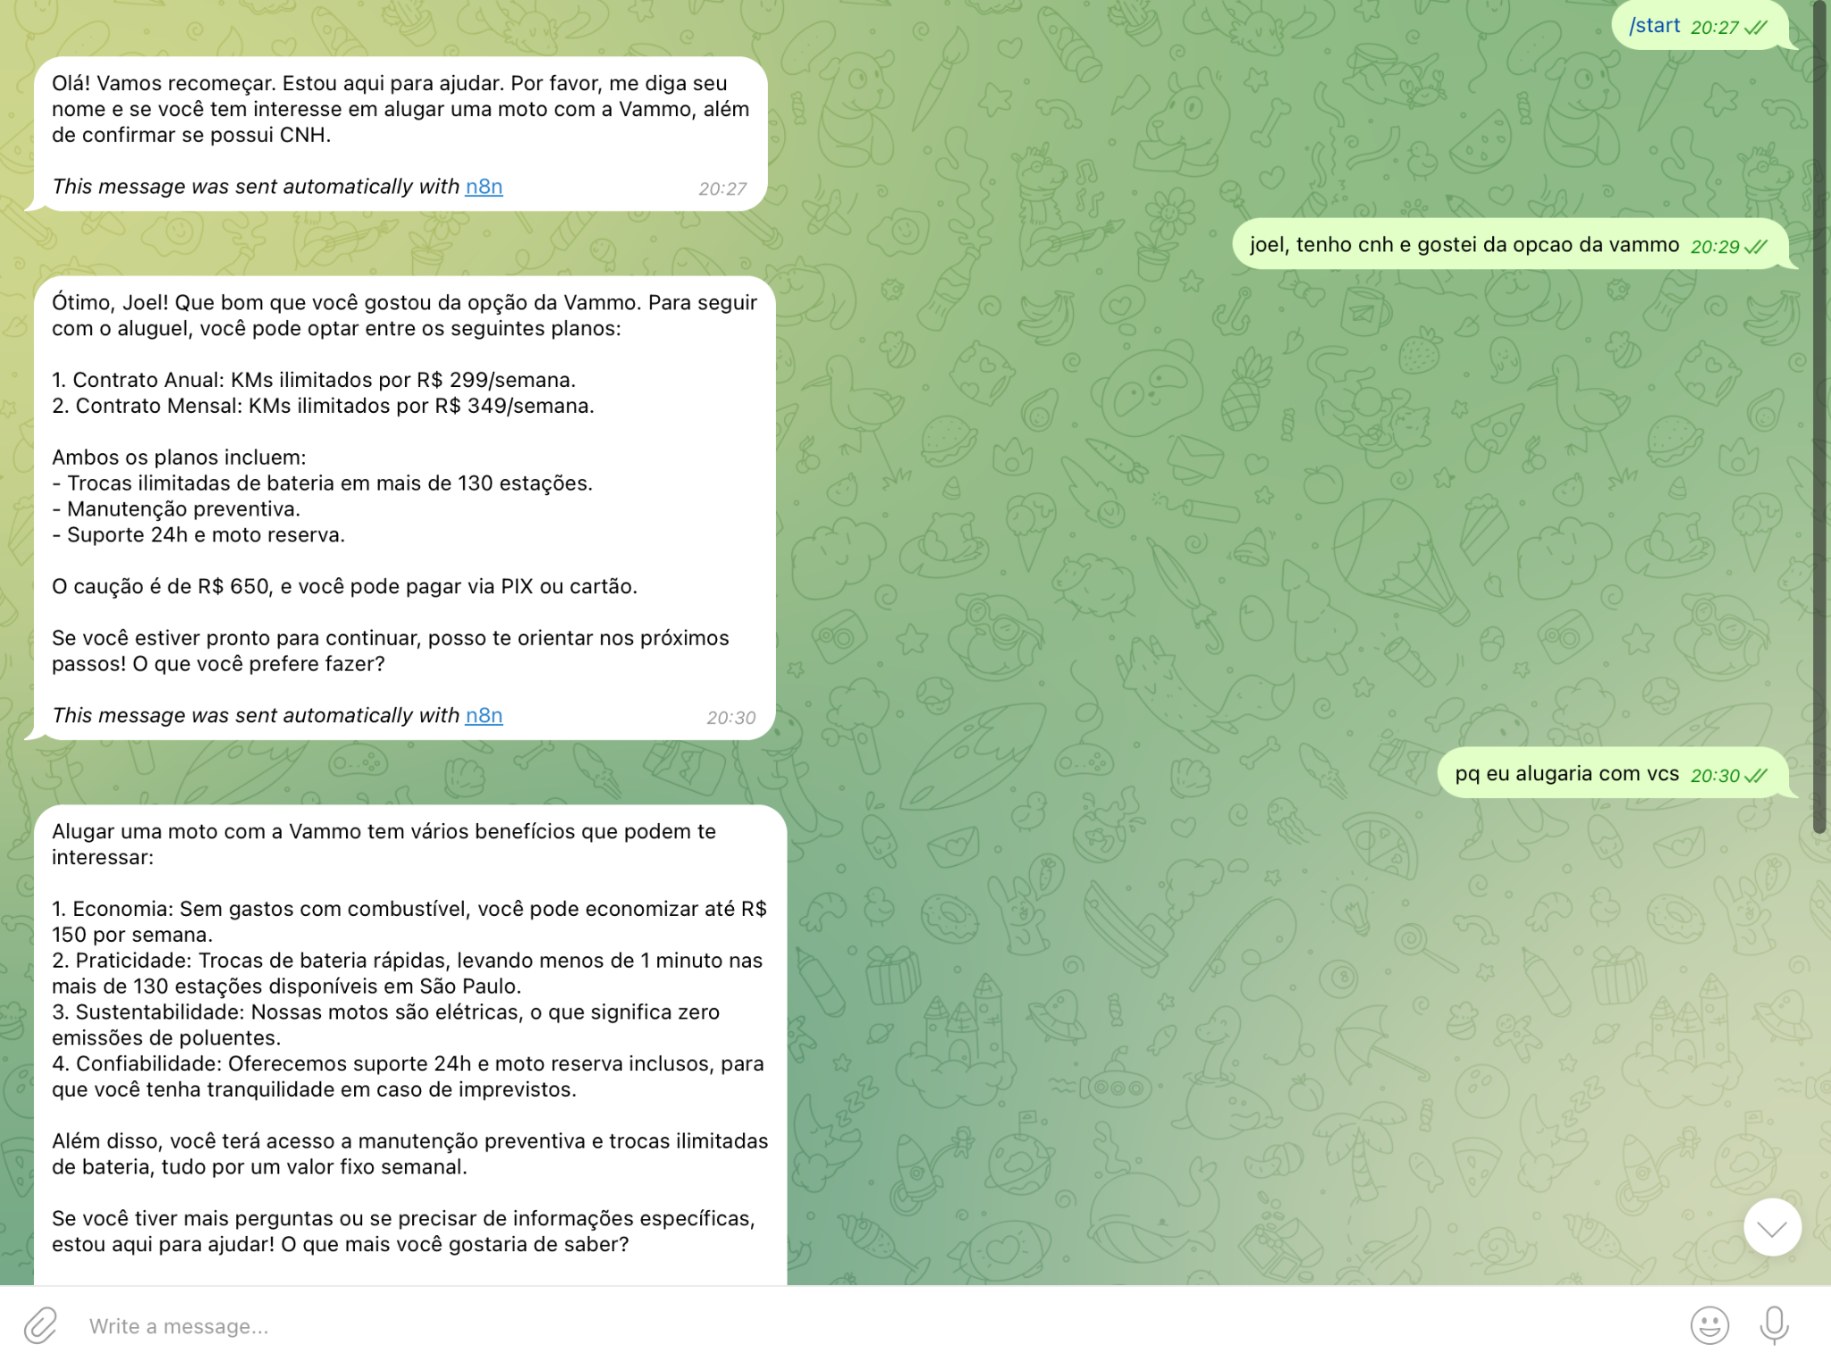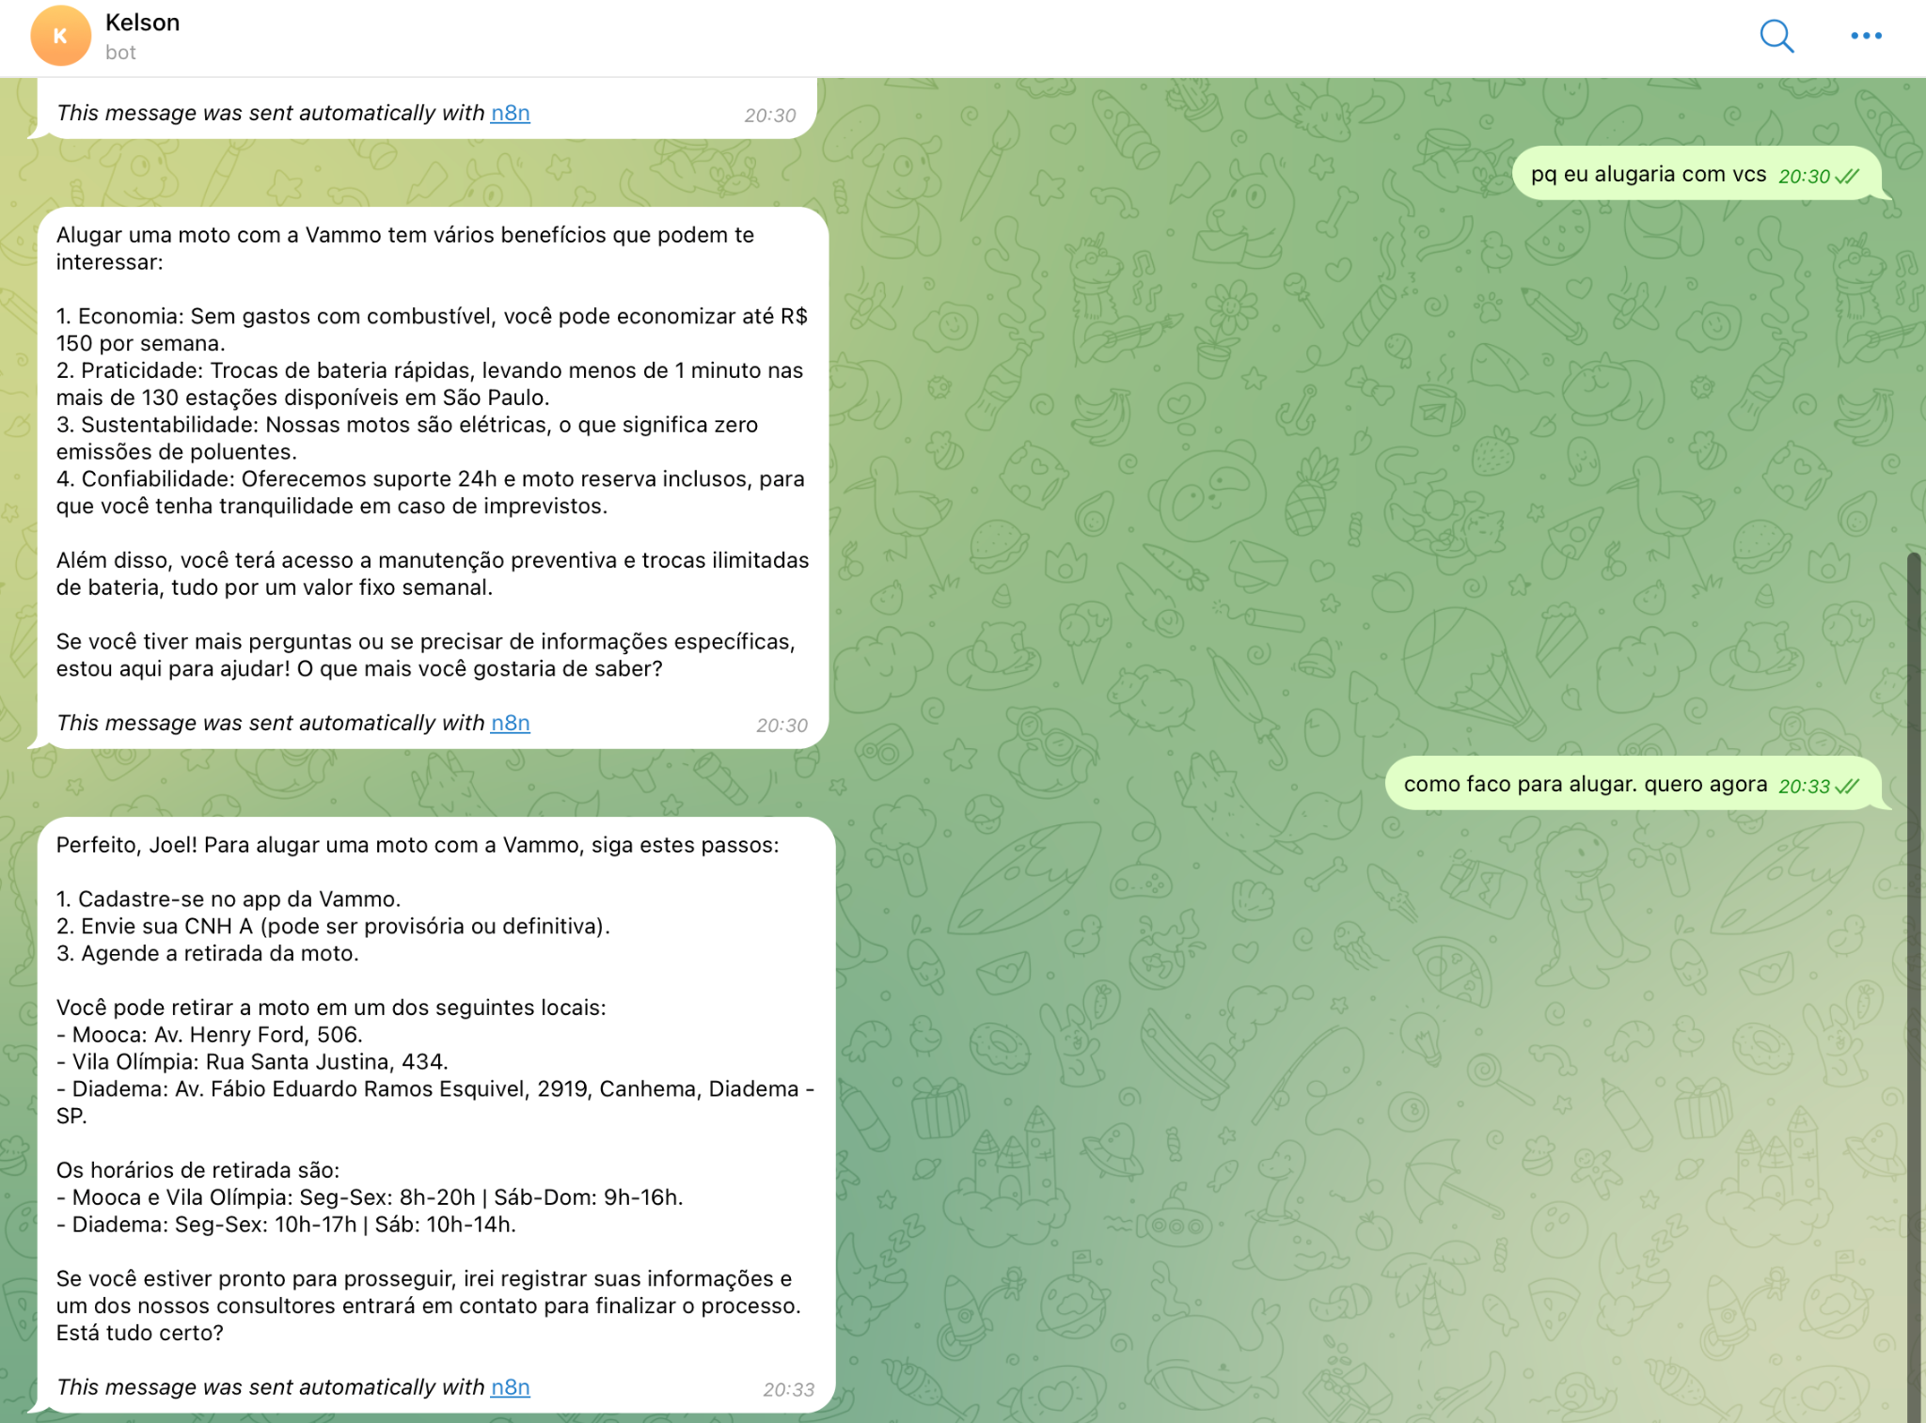

Registros de CRM e mensagens:

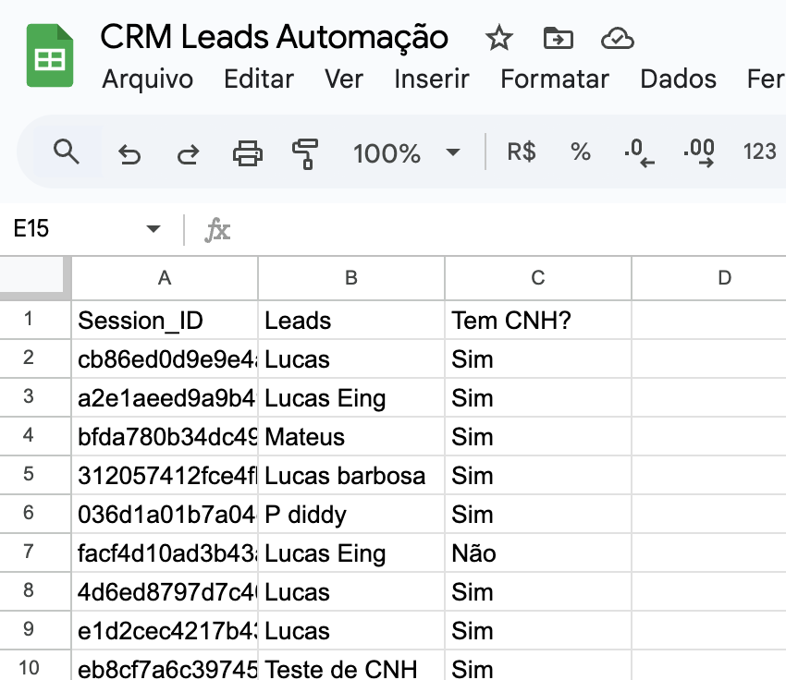

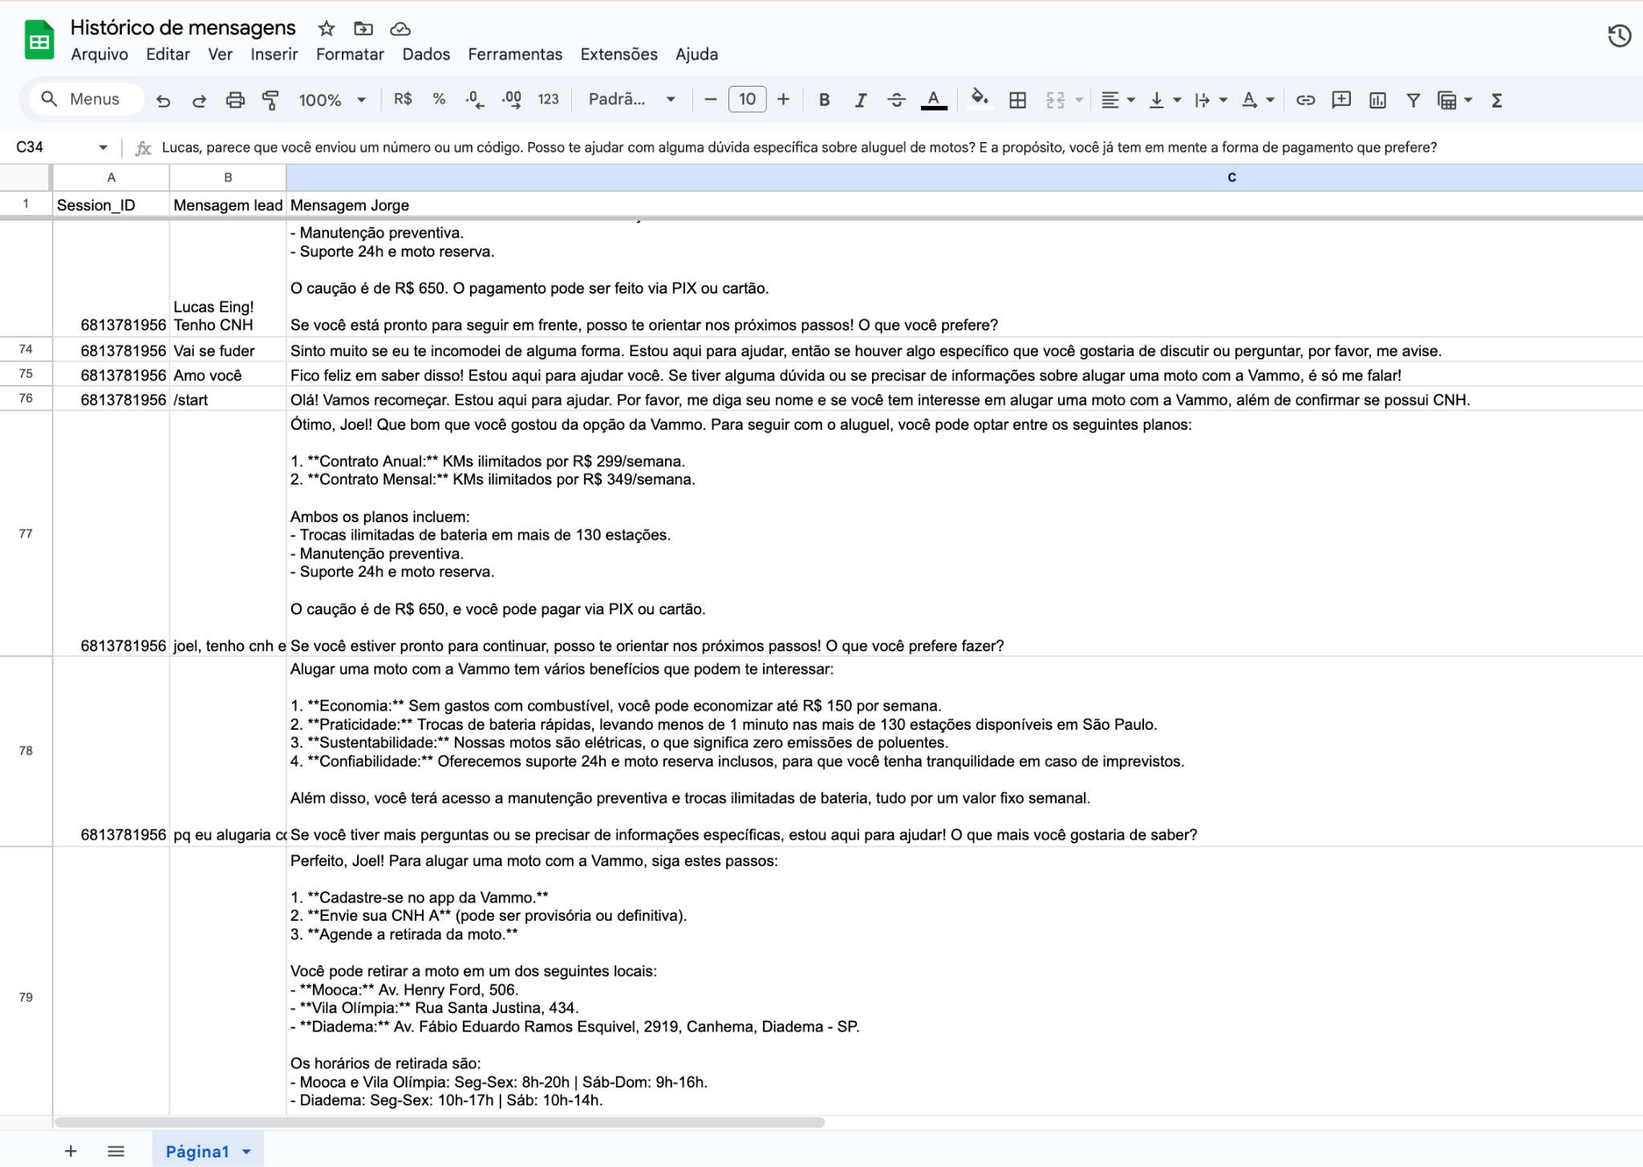

#### **📊 2. Agente de Relatórios Inteligentes**

A segunda automação é responsável por **analisar os dados do CRM e o histórico de mensagens**.

Um agente de **IA (OpenAI)** é acionado periodicamente para gerar um **relatório automatizado** contendo:

* Número de leads atendidos
* Quantos tinham ou não CNH
* Quantos foram encaminhados para o closer
* Casos de insatisfação (com nome e ID)
* Análise qualitativa sobre a fluidez das conversas
* Sugestões de melhoria na comunicação e no processo de qualificação

O relatório é formatado em **HTML** e enviado automaticamente por e-mail para o time, oferecendo uma visão estratégica e prática sobre a performance da operação.

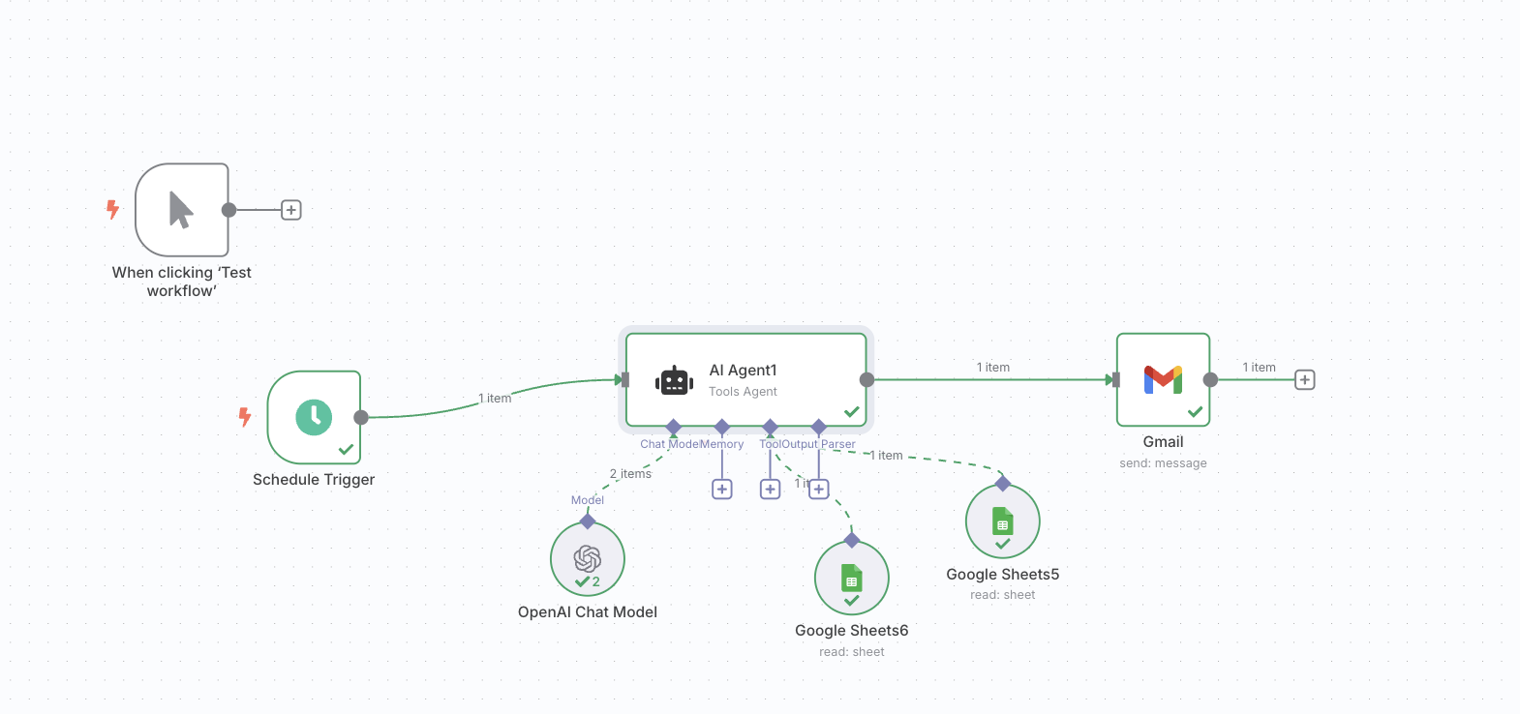

Exemplo de relatório: 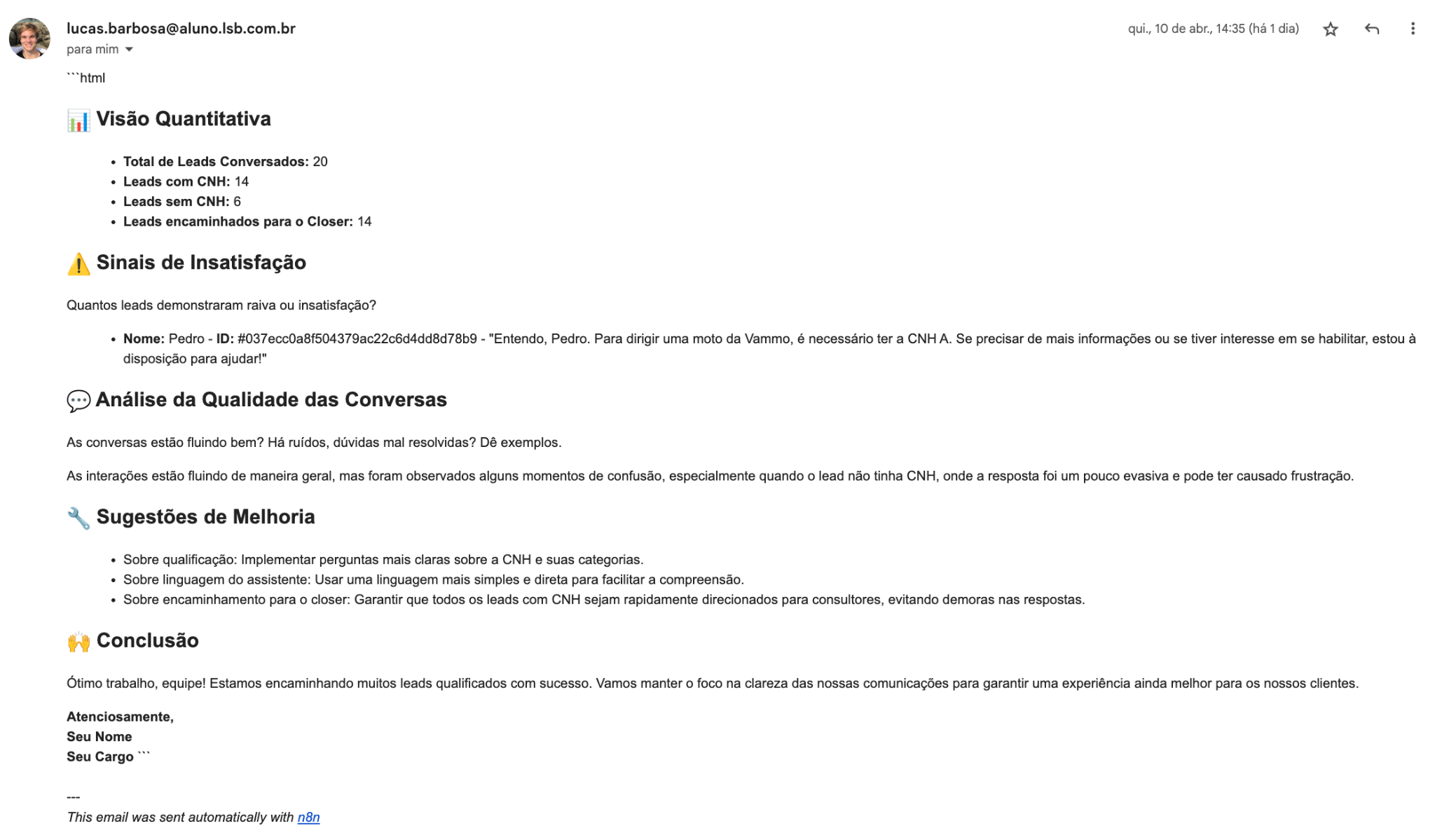

## **Principais aprendizados e decisões do projeto**

1. **Entendimento de processos e automação ponta a ponta** Aprendi a mapear uma jornada de lead desde o primeiro contato até a conversão, e a pensar de forma lógica e sequencial para automatizar isso usando N8N.
2. **Decisão de usar o Telegram como canal principal** Nós gostaríamos de ter usado o Whatsapp, mas a integração foi complicada e meu número da claro não foi aprovado, estando com status “em aprovação até o momento. Utilizamos o Telegram como segunda opção para simular o uso do whatsapp.
3. **Criação de um CRM em Google Sheets** Decidimos usar uma planilha para centralizar os dados dos leads de forma simples e acessível, facilitando a visualização e o uso dos dados por outros membros do time.
4. **Registro automático de histórico de mensagens** Implementamos o salvamento de todas as interações com os leads, o que permitiu gerar relatórios e analisar a qualidade da comunicação — um diferencial estratégico.
5. **Uso de IA para gerar relatórios inteligentes** Utilizamos o OpenAI para transformar os dados brutos em um relatório claro e útil, com insights sobre número de leads, qualidade das conversas e sugestões de melhoria.
6. **Separação entre qualificação e closer** Foi uma decisão chave separar os papéis: o bot qualifica e o closer assume o lead qualificado. Isso economiza tempo do time de vendas e melhora a experiência do lead.
7. **Foco em usabilidade e clareza do fluxo** Durante o projeto, nos preocupamos com a clareza do fluxo no N8N, para garantir que qualquer pessoa da equipe consiga entender e adaptar no futuro.
8. **Validação contínua com exemplos reais** Testamos o fluxo com casos reais de leads para ajustar perguntas, gatilhos e registros, garantindo que a automação fosse funcional e robusta.